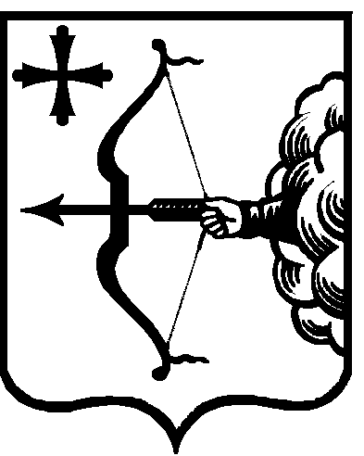

ГУБЕРНАТОР КИРОВСКОЙ ОБЛАСТИ
УКАЗ

20.09.2016 |  | № | 41
г. Киров

Об Исупове Ю.Г.
ПОСТАНОВЛЯЮ:
1. Вывести ИСУПОВА Юрия Геннадьевича, и.о. заместителя Пред-седателя Правительства Кировской области, в связи с его увольнением из состава Правительства Кировской области, действующего на основании Указа Губернатора Кировской области от 29.07.2016 № 2 «О Правительст-
ве Кировской области».
2. Настоящий Указ вступает в силу с 20.09.2016.

Врио Губернатора
Кировской области И.В. Васильев

